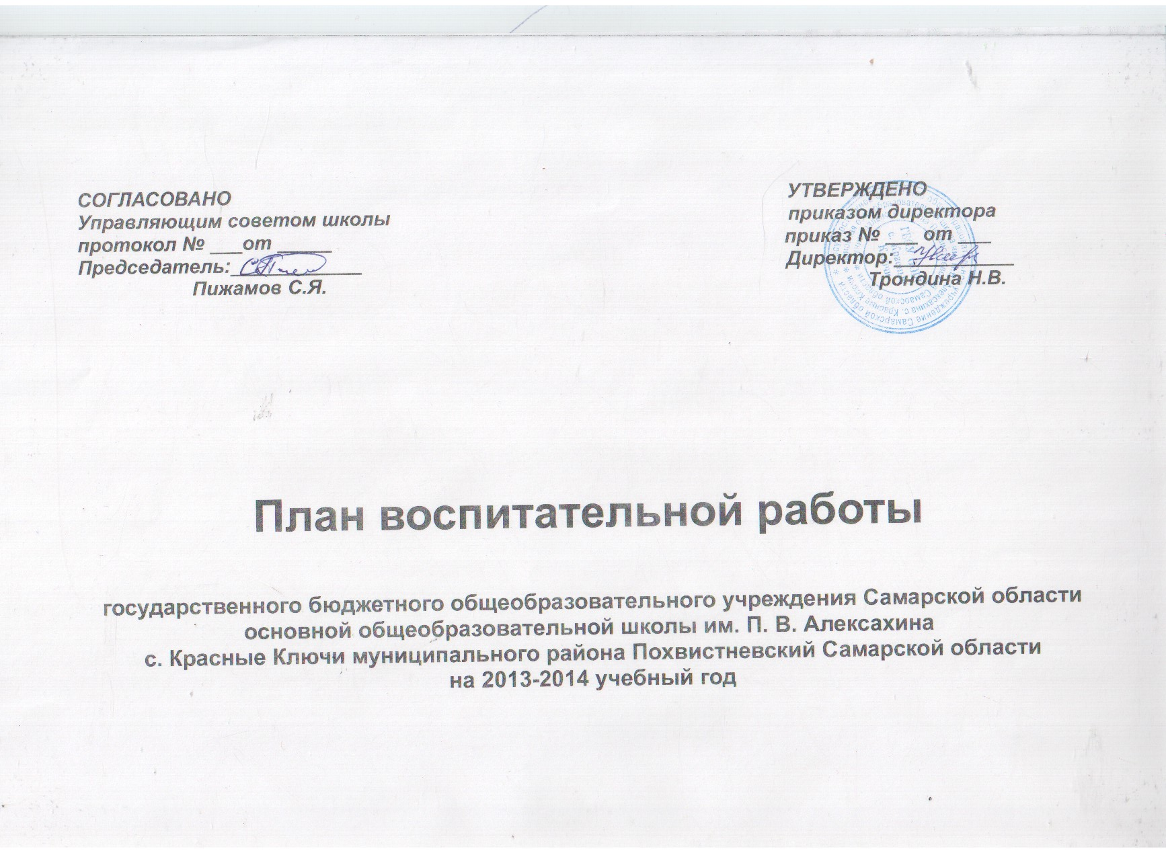

Направления деятельности | Сентябрь | Октябрь | Ноябрь | Декабрь
Наши традиции | 1.Торжественная линейка, посвященная празднику Первого звонка | 1. День Учителя и проводимый в рамках него День самоуправления | 1. Осенний бал  2. День Матери | 1. Новогодний карнавал
Духовно-нравственное | 1. Тематические классные часы, посвященные православным праздникам (Рождество Пресвятой Богородицы»)  отв. кл. руководители | 1. Праздничный концерт ко Дню учителя  отв. Потапова Н.В. | 1. Встреча с участковым уполномоченным полиции и инспектором ОДН  2. Праздничный концерт ко Дню Матери  отв. Потапова Н.В. | 1. Конкурс новогодних рисунков и поделок  отв. Потапова Н.В, Горячева И.Г.
Гражданско-патриотическое | 1. Неделя безопасности дорожного движения в рамках операции «Внимание, дети!»  отв. Потапова Н.В. | 1. Учения по гражданской обороне  отв. Горячев О.А. | 1.Тематические классные часы,посвященные Дню народного единства  отв. классные руководители,  Горячева И.Г. | 1. «День Героя Отечества» (Встреча с главой поселения Атласовым Н.М.)  отв. Потапова Н.В.
Спортивно-оздоровительное | 1.Кросс нации  отв. Горячев О.А. | 1.День здоровья  отв.Горячев О.А.,кл. руководители | 1. «Веселые старты» (1-6 классы)  отв. кл. руководители, Горячев О.А. | 1. Соревнования по гимнастике  отв. Горячев О.А.
Экологическое и трудовое | 1. Неделя труда и профориентации  отв. кл. руководители  2. Конкурс «Дары природы»  отв. Волгина Н.Д. | 1.Работа по благоустройству школьных территорий  отв. кл. руководители | 1.Конкурс «Мое любимое животное»  отв. кл. руководители | 1.Озеление классных комнат и коридоров  2. Оформление классов к Новому году.  отв. Волгина Н.Д.
Работа с классными руководителями | 1. Заседание МО классных руководителей  отв. Потапова Н.В.  2. Проверка планов воспитательной работы на I полугодие  Потапова Н.В. | 1. Посещение внеурочных мероприятий и классных часов с целью изучения работы по духовно-нравственного воспитания  отв. Потапова Н.В. | 1. Заседание МО классных руководителей  отв. Потапова Н.В. | 1. Посещение классных часов  отв. Потапова Н.В.  2. Проверка ведения документации классных руководителей  отв. Потапова Н.В.
Работа с органами ученического самоуправления | 1.Заседание совета старшеклассников (оргсовет)  отв. Потапова Н.В | 1. Рейд по проверке наличия учебных принадлежностей  отв. Потапова Н.В.  2.Заседание совета старшеклассников  отв. Потапова Н.В. | 1. Выпуск школьной газеты «Школьная жизнь»  отв. Поздяева Т.Г.  2.Заседание совета старшеклассников  отв. Потапова Н.В. | 1. Заседание совета старшеклассников ( проведение новогоднего праздника)
Работа с родителями | 1. Заседание Совета по профилактике  отв. Потапова Н.В. | 1.Общешкольное родительское собрание  отв. Трондина Н.В. | 1.Проведения анкеты для родителей (Мониторинг питания)  отв. Потапова Н.В., Бережкова Ф.С. | 1.Классные родительские собрания  отв. кл. руководители  2.Заседание родительского комитета (организация новогодней елки)  отв. Потапова Н.В, Бережкова Ф.С.

Направления деятельности | ЯНВАРЬ | ФЕВРАЛЬ | МАРТ | АПРЕЛЬ | МАЙ
Наши традиции | 1. Мероприятия «Зимние каникулы» | 1. День Святого Валентина  2. День Защитника Отечества | 1. «8 марта — международный женский день» (кл. часы, праздничные вечера) | 1. «День космонавтики» ( тематические классные часы)  2.Неделя детской книги | 1.Митинг, посвященный Дню Победы.  2. Последний звонок  3. Праздник «Прощай начальная  школа»
Духовно-нравственное | 1.Рождественская елка  отв. Горячева И.Г.  2. Тематические классные часы, посвященные православным праздникам (Рождество, Крещение)  отв. кл. руководители | 1. День Святого Валентина (праздничная почта)  отв. Потапова Н.В.  2. Тематические беседы «»День Защитника Отечества»  отв. кл. руководители | 1. Тематические беседы и праздничные вечера отв. кл. руководители  2. Встреча с участковым уполномоченным полиции и инспектором ОДН | 1. Неделя детской книги . Операция «Живи, книга»  отв. Потапова Н.В.,кл. руководители  2. Тематические классные часы, посвященные православным праздникам ( Вербное воскресенье, Пасха)  отв. кл. руководители | 1. Весенняя неделя добра  отв. Потапова Н.В.
Гражданско-патриотическое |  | 1. «Отцов достойные сыны» (встреча с сыном кавалера Орденов Славы Лукьяновым Н.П.)  отв. Горячева И.Г. | 1. Встреча с представителями ДОСААФ ( «Союз советских офицеров»)  отв. Горячева И.Г. | 1. Тематические классные часы, посвященные Дню Космонавтики  отв. кл. руководители | 1. Митинг, посвященный Дню Победы. (Возложение цветов к обелиску)  отв. Потапова Н.В., Бережкова Ф.С.  2. Поздравление ветеранов на дому отв. Горячева И.Г.  3. День защиты детей (гражданская оборона)  отв. Горячев О.А.
Спортивно-оздоровительное | 1.Соревнования по настольному теннису  отв. Горячев О.А. | 1.Тематические классные часы по программе формирования здорового образа жизни  отв. кл. руководители  2.Соревнования по мини-футболу  отв. Горячев О.А. | 1. «Зарница»  отв. Горячев О.А | 1. «Веселые старты» (1-6 классы)  отв. кл. руководители, Горячев О.А. | 1.Тематические классные часы по программе формирования здорового образа жизни  отв. кл. руководители
Экологическое и трудовое | 1.Акция «Покорми птиц зимой» (1-5 кл.)  отв. кл. руководители | 1. Озеленение классных комнат и коридоров  отв. кл. руководители | 1.Работа по благоустройству школьных территорий  отв. кл. руководители | 1.Трудовой десант («Чистый школьный двор»  отв. кл. руководители  2. Классные часы по профориентации. Анкетирование учащихся 9 класса  отв. Потапова Н.В. | 1. Неделя безопасности дорожного движения в рамках операции «Внимание, дети!»  отв. Потапова Н.В.  2.Трудовой десант («Чистый школьный двор»)  отв. кл. руководители
Работа с классными руководителями | 1. Заседание МО классных руководителей  отв. Потапова Н.В.  2.Посещение занятий ДО с целью изучения их организационного уровня, воспитательного потенциала. Проверка журналов ДО  отв. Потапова Н.В.,  3. Проверка планов воспитательной работы на II полугодие  Потапова Н.В. | 1. Посещение классных часов, внеклассных мероприятий с целью изучения эффективности ,системности гражданско-патриотического воспитания школьников  отв. Потапова Н.В. | 1. Заседание МО классных руководителей  отв. Потапова Н.В.  2. Посещение внеурочных мероприятий и классных часов с целью изучения работы по профилактике правонарушений  отв. Потапова Н.В. | 1. Посещение классных часов  отв. Потапова Н.В.  2. Проверка ведения документации классных руководителей  отв. Потапова Н.В. | 1. Заседание МО классных руководителей ( подведение итогов года)  отв. Потапова Н.В.
Работа с органами ученического самоуправления | 1.Заседание совета старшеклассников (  отв. Потапова Н.В | 1. Рейд по проверке дневников  отв. Потапова Н.В.  2.Заседание совета старшеклассников  отв. Потапова Н.В. | 1. Выпуск школьной газеты «Школьная жизнь»  отв. Поздяева Т.Г.  2.Заседание совета старшеклассников  отв. Потапова Н.В. | 1.Заседание совета старшеклассников  отв. Потапова Н.В. | 1. Заседание совета старшеклассников ( проведение Дня Победы, организация и проведение Последнего звонка) отв. Потапова Н.В.
Работа с родителями | 1. Заседание Совета по профилактике  отв. Потапова Н.В. | 1.Общешкольное родительское собрание  отв. Трондина Н.В. | 1.Проведения анкеты для родителей «Изучение удовлетворенности родителей качеством образовательных услуг»  отв. Потапова Н.В., Бережкова Ф.С. | 1.Классные родительские собрания  отв. кл. руководители  2. Заседание Совета по профилактике  отв. Потапова Н.В | 1. Заседание родительского комитета (организация ремонта школы)  отв. Потапова Н.В.  2. Организация пришкольного лагеря  отв. Потапова Н.В.

